
Fiche d’inscription saison 2024/2025
Coordonnées du club :
Président : M RODRIGUES Fernando
10 chemin des bois 19360 Malemort
Tel : 06/74/29/66/56 :
Site internet : https://www.archersdemalemort.com/

LICENCE 2024/2025
Catégorie :
- Jeunes moins de 21 ans = 75.00€
- Adultes sans pratique = 96.00€
- Adultes pratique en club = 100.00€
- Adultes pratique en compétition = 108.00€
- Handisport FFH = 32.00€ + licence FFTA
- Découverte après le 03/2024 = 55.00€
- Droit d’entrée pour les adultes = 50,00€ Première année uniquement
A régler par chèque au nom de la compagnie des archers de Malemort.
- Prêt de l’arc la première année.
- Kit débutant 75,00€ (6 flèches, le carquois, et les protections)
- Entrainement :
- Débutants : Le mercredi de 18h00 à 19h30.
- Sport adapté : Le mardi de 20h00 à 21h00.
-Archers compétiteurs Le mardi de 18h30 à 20h00.
Le vendredi de 18h00 à 21h00.
Le jeudi de 18h à 19h30.
Le samedi 9h30 à 12h00 : 1samedi sur 2
LIEU DE LA PRATIQUE
- EN SALLE : Gymnase de L’ADAPI 34 rue Denis Papin 19360 Malemort.
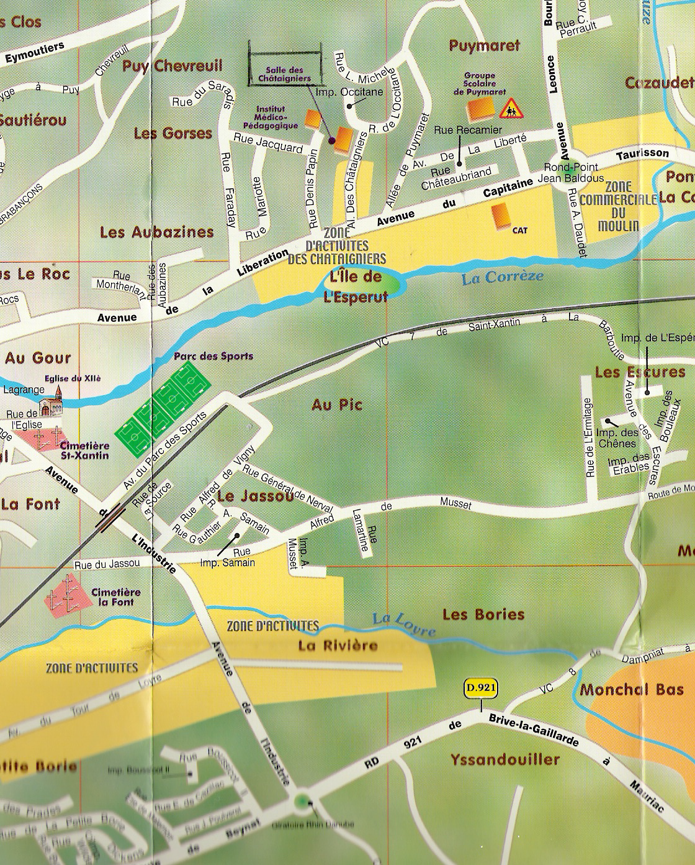
- EN EXTERIEUR : Stade Raymond Faucher av du parc des Sports.
Cie des archers Salle de tir a l’arc 34 rue Denis Papin.

Terrain de tir exterieur

